УПРАВЛЕНИЕ ОБРАЗОВАНИЯ АДМИНИСТРАЦИИ МУНИЦИПАЛЬНОГО РАЙОНА « КАЗБЕКОВСКИЙ РАЙОН»
368140, РД «Казбековский район» с. Дылым, ул. Дзержинского, 5, тел (факс). 21-6-48

ПРИКАЗ
« 11 » Февраль 2019 г. № " ••
«О проведении районного Конкурса «Мозговой штурм».
В целях дифференциации и индивидуализации обучения, создания системы специализированной подготовки учащихся к будущей жизни, опирающейся на индивидуальные склонности, индивидуальные действия, индивидуальный результат, для активизации творческого потенциала педагогов и учащихся.
Приказываю:
1 .Утвердить Положение о проведении конкурса. (Приложением).
- Школьный этап провести до 20 марта.
- Районный этап провести 27 марта в актовом зале Дылымской гимназии.
- Создать команды JICIIIM, КСОШ, Дубки СОШ для разработки индивидуальных траекторий и индивидуальных учебных планов, идей, положений, теорий, предложений.
- Для оценки результатов мозгового штурма каждой команды создать предметные комиссии. (Приложением)
- Директорам школ:
7.2.Ознакомить заместителей, учителей, учащихся с Положением Конкурса с разработанной вспомогательной документацией, литературой.
  - Аналогично с районными командами составить школьные команды и на основе Положения и вспомогательной документации провести школьный этап.
- Директору Дылымской гимназии (Темирбулатова З.С.):
8.1.Создать условия для проведения районного Конкурса.
- Методисту ИМЦ, курирующему исследовательскую работу (Дарбищев С.Х.):
9.1.Оказать необходимую помощь руководителям, учителям, учащимся школ
района для проведения Конкурса.
9.2.Организовать работу конкурирующих команд и предметных комиссий.
  - По итогам Конкурса список победителей и призеров представить для
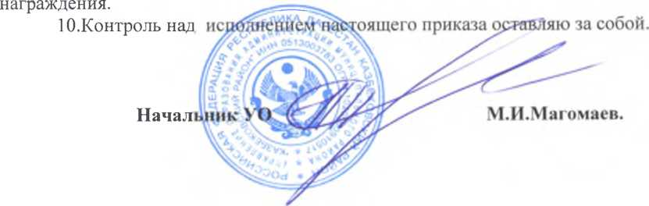

Приложение №1.

Состав команды:
- Капитан команды-зам. по учебно-научно-методической работе.
- Психолог
- Социальный педагог
- ученик 10-го класса
- ученик 11 ^класса

Регламент выступлений.
1 .Капитанам команд-3 минут-оценка 2 : 5 балла (общий учебный план) на 2019-2020 уч.год.
- Психолог-2 мин., оценка 2:5 балла
(психологическое обеспечение процесса составления учебного плана.- Диагностика потребностей уч-ся и родителей).
- Социальный педагог -2 мин., оценка 2:5 балла
(защита интересов родителей, склонностей уч-ся;'Сборник аннотаций Профильного, профессионального обучения ПГ1 элективов.
- Учащийся 10 кл.- 2 мин., оценка 2:5 балла
- Учащийся 11 класса-2 минут - оценка 2 : 5 балла
- Уточнения, добавления-1 мин.- 1 балл (могут сделать члены своей команды, а также члены команды соперников).
- Вопросы выступающей команде до 3-х вопросов-1 вопрос-1 балл.
8.Ответ на 1 вопрос-1 балл.

Конкурс учащихся.
- Ученик 11 класса составляет ИУП (индивидуальный учебный план)-2 мин.-2'5 баллов.
- Учащийся 10 класса составляет ИОТ (индивидуальную образовательную траекторию)
-2 мин.-2:5 баллов.
Приложение: 2:5 баллов-школьная оценка.

л
и
п
Я
Е
U
я
«
Я
«
-а
н
я
о
ЯС
я
о
г
я
о
С5
Я
Я
 |  | ю |  | — |  | №  п/п
Дубкинская СОШ |  | Калининаульская  СОШ |  | Ленинаульская СОШ №1 ’ |  | Наименование  школ
 |  |  |  |  |  | №1  капитан | Итоговые баллы за выступление
№2
ПСИХОЛОГ
 |  |  |  |  |  | №3 соц. педагог
 |  |  |  |  |  | №4 ученик 10 кл.
 |  |  |  |  |  | №5 ученик 11 класса
Уточнения,
добавления
Вопросы
командам
 |  |  |  |  |  | Ответ на вопросы
 |  |  |  |  |  | Составление НОТ уч-ся
 |  |  |  |  |  | Составление ИУП учеником
 |  |  |  |  |  | Итого баллов
 |  |  |  |  |  | Занятое место
РЕЗУЛЬТАТЫ КОНКУРСА «МОЗГОВОЙ ШТУРМ»

ПАМЯТКА Оценки выступления команд
№ | Наименование | Оценка за выступление |  |  |  |  | Итоговая  оценка
 |  | 1 | 2 | 3 | 4 | 5
1 | Новизна и  актуальность проблемы
2 | Невысокие затраты для реализации
3 | Креативный, творческий характер решения проблемы
4 | Ориентация на высокие результаты
5 | Профессиональная ориентация
6 | Выводы по выбору индивидуальной образовательной траектории, ИУП.
7 | Речь: темп, дикция, логические ударения
8 | Информация: новая, интересная, актуальная
9 | Факты, документы
10 | Выводы: идеи, предложения
1 1 | Возможность практической реализации, использования
 | ИТОГО:

. Экспертная комиссия для оценки выступлений членов команд.
- .Махалиева Ш.К – рук. МО истории и обществознания
2.М –хабибова Ж.Н – рук. МО русского языка и литературы
3.Садуева И.С – рук. МО математики

/
ПАМЯТКА Оценки выступления команд

